一、選擇題（每題2.5分）
1. 下列有關理想二極體之敘述，何者正確？(A)順向偏壓時，其順向電阻為無窮大 (B)順向偏壓時，其切入電壓為零
(C)逆向偏壓時，其逆向電阻為零 (D)逆向偏壓時，其逆向電流為無窮大。
2. 下列V-I（電壓對電流）特性曲線，何者代表二極體定電壓模型？
(A)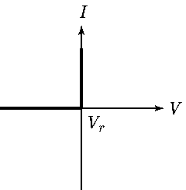 (B)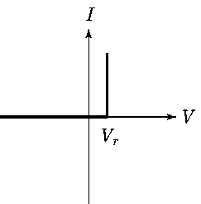 (C)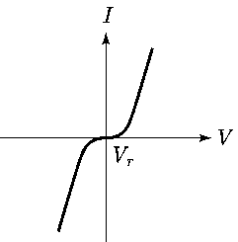 (D)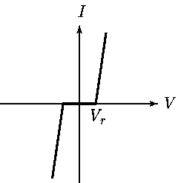
3. 二極體不具下列何種功能？(A)放大 (B)整流 (C)檢波 (D)截波。
4. 如圖(1)所示之電路，D為理想二極體，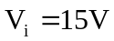，則電流I為何？(A)2mA (B)2.5mA (C)3mA (D)3.5mA。
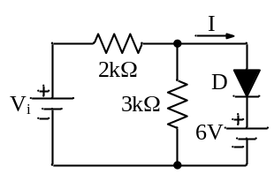圖(1) 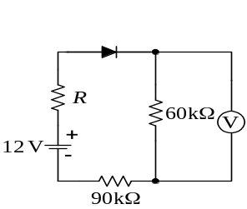圖(2)
5. 如圖(2)所示，實驗電路伏特計所測得電壓為2V，若伏特計內阻為30kΩ 則R值應接近多少？
(A)2kΩ (B)10kΩ (C)50kΩ (D)210kΩ。
6. 如圖(3)所示，假設D₁、D₂、D₃為矽質二極體，則電路中電流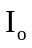約為 (A)3mA (B)2.1mA (C)1mA (D)0mA。
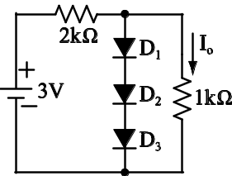圖(3) 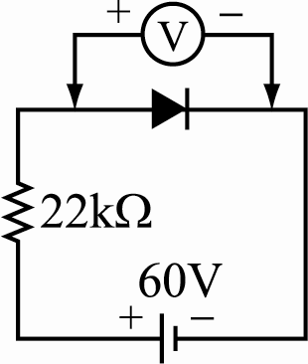 圖(4)
7. 如圖(4)中之二極體為矽二極體，伏特計之讀值應為 (A)0.1V (B)0.2V (C)0.4V (D)0.7V。
8. 用的整流二極體編號1N4001，其額定電流與電壓規格為1A/50V，如果要增加其額定電流，應將兩個或以上的相同編號二極體連接為何種型式？(A)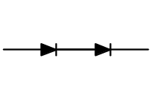 (B)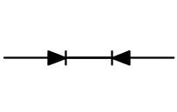 (C)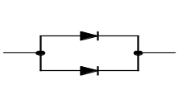 (D)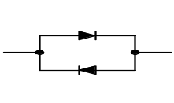
9. 下列有關稽納二極體敘述，何者正確？(A)稽納崩潰的崩潰電壓在6V以上 (B)累增崩潰的崩潰電壓溫度係數為負的
(C)稽納崩潰的過程中未涉及載子與晶體離子的碰撞 (D)累增崩潰多發生在高摻雜濃度的二極體。
10. 稽納二極體應用於穩壓電路時，其工作區域為 (A)崩潰區 (B)負電阻區 (C)順向區 (D)以上皆非。
11. 一個3V稽納二極體，試問下列何者可能為其崩潰電壓的溫度係數？(A)–0.052%/°C (B)0%/°C (C)0.052%/°C (D)0.52%/°C。
12. 某5V稽納二極體，工作於順向偏壓下，PN二端電壓為多少？(A)0.7V (B)1.5V (C)2V (D)5V。
13. 稽納二極體用於穩壓電路時，其工作電流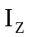為(A)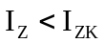 (B)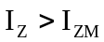 (C) 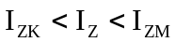 (D)以上皆是。
14. 假設某一稽納二極體之額定功率為100mW，崩潰電壓為20V，則其最大電流為 (A)2A (B)100mA (C)20mA (D)5mA
15. 有一崩潰電壓為12V的稽納二極體，若50mA的稽納電流變化，對應有0.1V的稽納電壓改變，當流過的稽納電流為100mA時，則稽納二極體兩端壓降為何？(A)12V (B)12.1V (C)12.2V (D)0V。
16. 如圖(5)所示之穩壓電路，在正常工作下，當V_{S}固定而R_{L}變大時，下列敘述何者正確？(A)I_{S}變大 (B)I_{L}變大 (C)I_{L}不變 (D)I_{Z}變大。
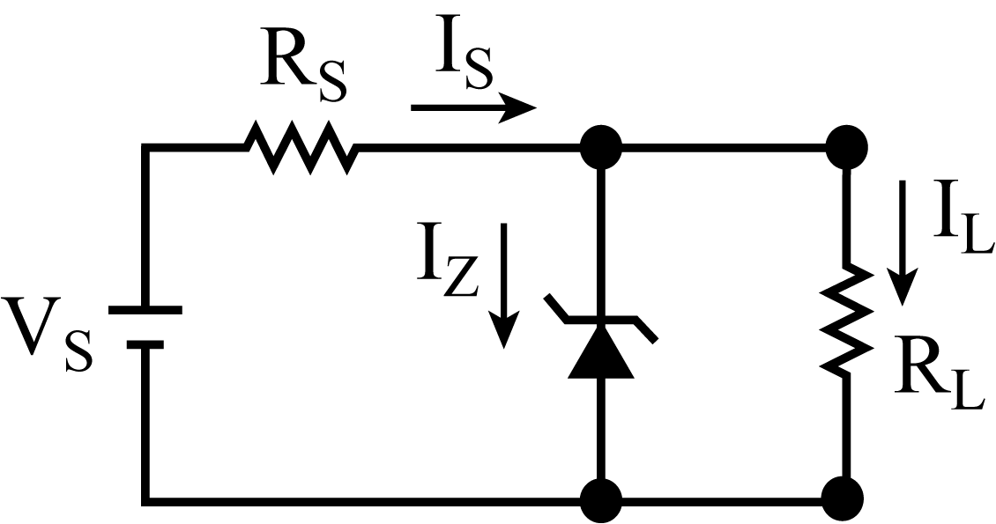圖(5)
17. LED工作時通常施加 (A)逆向偏壓 (B)順向偏壓 (C)逆、順向偏壓 (D)零偏壓。
18. 有關發光二極體(Light Emitting Diode, LED)的特性敘述，下列何者錯誤？(A)LED工作於順向偏壓，工作電壓在1.5V~2.0V之間 (B)LED發光強度與順向電流成反比 (C)製造LED的主要材料是砷化鎵(GaAs)、磷化鎵(GaP)等 (D)LED具有耗電量小、發熱量低的優點。
19. 發光二極體(LED)經常必須串接電阻R，下列敘述何者不正確？(A)R太小則LED容易燒壞 (B)流經LED的電流較大時，LED較亮 (C)流經LED的電流越小，則LED越不容易燒壞 (D)R越大LED越亮。
20. 如圖(6)所示電路，若LED工作電壓為2V，內阻為180Ω，下列敘述何者錯誤？(A)流經LED的電流I = 10 mA (B)電阻R愈小，LED愈亮，但愈容易燒壞 (C)電壓E愈小，LED愈不亮 (D)LED發光的顏色與電壓E有關。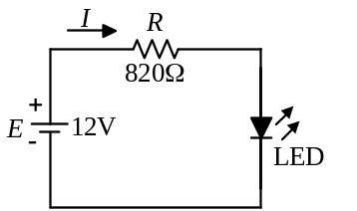圖(6)

二、填充題(每個答案2.5分)
1. 如圖(7)所示電路，二極體為理想二極體，則電路中電流I為 (1) mA。
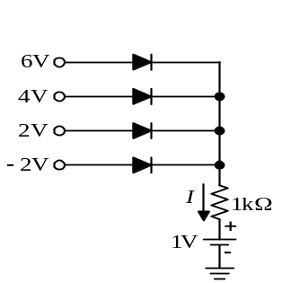圖(7) 圖(8)
o
V
5V
10V
10kΩ
10kΩ
Ω
0k
1
I

2. 如圖(8)所示電路中，若二極體為理想，則I = (2) mA。
3. 如圖(9)所示的電路中，二極體D₁和D₂的導通電壓均為0.7V。若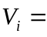–10V，則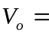 (3) V。
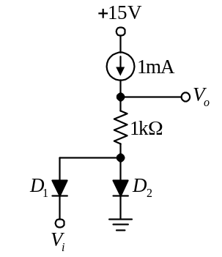圖(9) 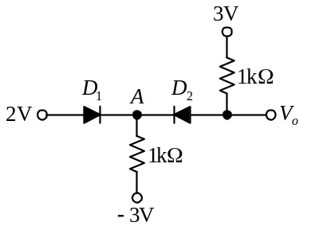圖(10)
4. 如圖(10)所示電路，二極體之順向導通電壓降均為0.7V，則 (4) V。
5. 如圖(11)所示電路，若D₁、D₂皆為理想二極體，則電路電流I = (5) mA。
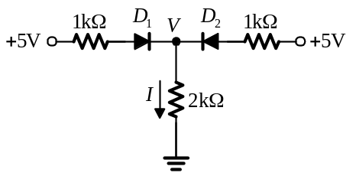圖(11) 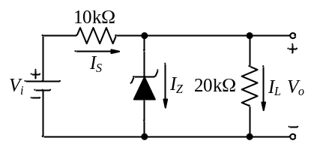圖(12)
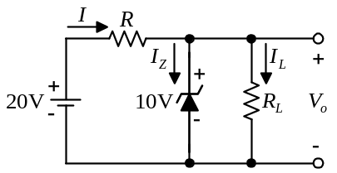
6.如圖(12)所示，30V，稽納二極體的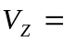10V，則輸出電壓 (6) V，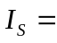 (7) mA，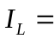 (8) mA，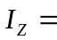 (9) mA，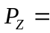 (10) mW。
7. 如圖(13)所示，已知稽納二極體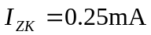、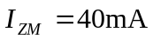、
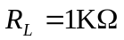，且輸出穩壓在10V，則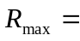 (11) kΩ、
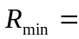 (12) kΩ、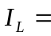 (13) mA、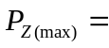 (14) mW。
圖(13)
8. 如圖(14)所示電路，若稽納二極體之6V 、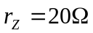，試求輸出電壓 (15) V。
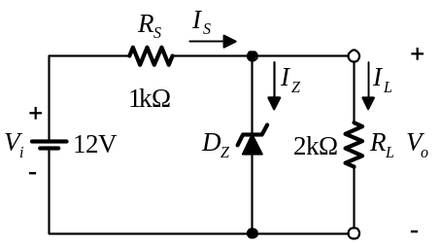 圖(14)
9. 請寫出以下各種二極體符號的中文名稱：
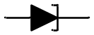： (16) 二極體
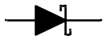： (17) 二極體
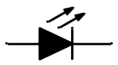： (18) 二極體
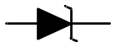： (19) 二極體
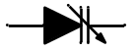： (20) 二極體

答案欄
一、選擇題（每題2.5分）
1 |  | 2 |  | 3 |  | 4 |  | 5 |  | 6 |  | 7 |  | 8 |  | 9 |  | 10
11 |  | 12 |  | 13 |  | 14 |  | 15 |  | 16 |  | 17 |  | 18 |  | 19 |  | 20

二、填充題（每個答案2.5分）
(1) |  | (2) |  | (3) |  | (4)
(5) |  | (6) |  | (7) |  | (8)
(9) |  | (10) |  | (11) |  | (12)
(13) |  | (14) |  | (15) |  | (16)
(17) |  | (18) |  | (19) |  | (20)

